PROYECTO DE ACTUACIÓN

Asociación AFAMCA-TENERIFE ASOCIACIÓN DE LA FAMILIA CANARIA

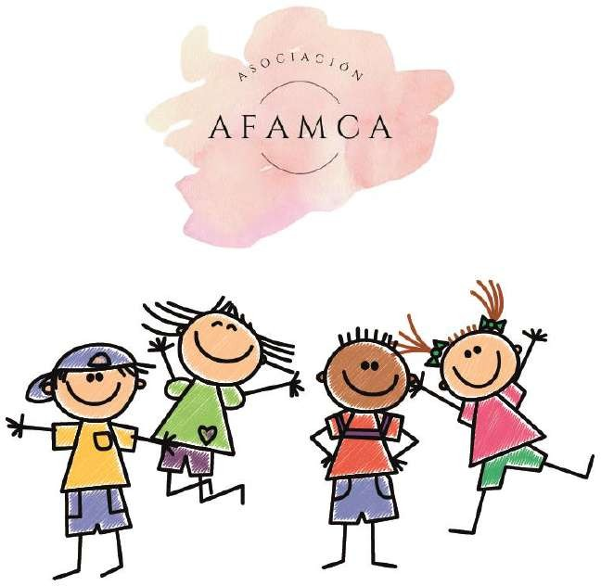

# PRESENTACIÓN

La ASOCIACIÓN AFAMCA-TENERIFE, se constituye a principios del año 2019, y entre sus objetivos principales, se encuentra el de promover el bienestar social y cultural de la comunidad canaria, mediante la atención integral a personas y colectivos que se encuentran en situación de vulnerabilidad social o con carencias psicológicas, sociales y/o educativas, fomentar y participar en programas sanitarios que beneficien la salud de los y las usuarias; promover la participación voluntaria y desinteresada de personas públicas o privadas; atención integral a personas migrantes: jóvenes, ex tutelados y refugiados; atención a menores y familias; atención integral a personas dependientes y sus cuidadores; atención integral a mayores promoviendo el envejecimiento activo y evitando la soledad y el aislamiento; impulsar de manera activa las medidas de igualdad de género y oportunidades así como apoyar a los diferentes colectivos, entre otros.

# FINES

AFAMCA-TENERIFE comprende una serie de fines a desarrollar, tales como:

1. Atención integral a personas y colectivos que se encuentran en situación de vulnerabilidad social/exclusión social y/o carencias psicológicas, sociales y/o educativas específicas.
2. Fomentar y participar en programas sanitarios que con sus acciones beneficie la salud de los y las usuarias.
3. Promoción de la participación voluntaria y desinteresada de las personas físicas y jurídicas, públicas o privadas, en las actividades y en el sostenimiento de la Institución para el cumplimiento de sus contenidos.
4. Atención integral a personas migrantes, a jóvenes migrantes extutelados y refugiados.
5. Atención integral de menores y familias que se encuentren en situación de vulnerabilidad y/o exclusión social.
6. Atención integral de personas dependientes y sus cuidadores/as.
7. Atención integral de personas mayores promoviendo un envejecimiento activo y evitando la soledad no deseada y el aislamiento.
8. Impulsar de manera activa la aplicación de medidas de igualdad de género y oportunidades, así como apoyar y realizar intervenciones integrales en el colectivo LGTBIQ+

# ACTIVIDADES

Para el cumplimiento de sus fines la Asociación organizará las siguientes actividades:

1. Desarrollo de acciones formativas encaminadas a la consecución de nuestros fines.
2. Formación en el ámbito sanitario, social y medio ambiental.
3. Asistencia social y psicológica a personas y/o colectivos afectados por situaciones de necesidad, dependencia, enfermedad, sufrimiento, marginación, discapacidad,

…

1. Estudios, investigación, desarrollo e innovación en cualquier campo relacionado con nuestros fines.
2. Realización de proyectos de intervención integral a los colectivos mencionados en nuestros estatutos.

# EL VOLUNTARIADO DESDE NUESTRA ENTIDAD

En AFAMCA-TENERIFE estamos comprometidos con mejorar la calidad de vida de las diferentes comunidades que existen en nuestra sociedad: colectivos en situación de vulnerabilidad o riesgo de exclusión social, inmigrantes, menores y sus familias, mayores dependientes y sus cuidadores, mayores no dependientes, colectivos de igualdad, entre otros. Como organización, nuestro objetivo es hacer una diferencia en la vida de estas personas.

Para lograr esta misión, necesitamos la ayuda de voluntarios que, junto a nuestros profesionales y un trabajo en conjunto, se logre alcanzar de forma eficaz las metas que se proponen en nuestros proyectos para con las comunidades.

Desde AFAMCA-TENERIFE valoramos el trabajo del voluntariado y son parte fundamental de nuestro trabajo. Nuestro equipo de voluntariado es una fuerza vital que trabaja en estrecha colaboración con nuestro personal para brindar servicios y apoyo a las personas beneficiarias y desempeñan un papel fundamental en la implementación y el éxito de nuestros programas y proyectos.

El voluntariado no solo es una forma importante de ayudar a los demás, sino que también es una oportunidad y experiencia laboral valiosa, ya que tienen la oportunidad de trabajar en un ambiente en equipo, conocer gente nueva y hacer una contribución positiva a la sociedad.

**OTROS PROYECTOS EN EJECUCIÓN**

La Asociación de la Familia Canaria contempla los siguiente proyectos como objetivo principal cada uno de ellos cubrir y mejorar el bienestar de las personas que se presentan en los diferentes colectivos a los que van dirigidos la entidad**.**

**PROYECTO ARES,** tiene como objetivo dirigirse a la población de personas mayores residentes en Tenerife y La Gomera que deseen participar en el mismo y mejorar la calidad de vida en su envejecimiento. En este sentido, debe destacarse que el análisis de sus necesidades nos lleva a entender que con el aumento de la esperanza de vida se ha producido una disminución en la calidad de vida que puede mejorarse a través de actividades fundamentadas en el envejecimiento activo.

En este sentido, en las Islas Canarias el índice de envejecimiento ha incrementado en 7 puntos porcentuales, hasta alcanzar el 126,2% presentando un envejecimiento similar al nacional y ocupando el puesto medio entre las comunidades más jóvenes y las más envejecidas. En otras palabras: se contabilizan 126 mayores de 64 años por cada 100 menores de 16. En 2020 la cifra fue del 119,2%. Santa Cruz de Tenerife (perteneciente a la isla de Tenerife donde se desarrollará el proyecto) es de las provincias más envejecidas dentro de nuestro archipiélago: un índice del 137,7% (132 mayores de 64 años por cada 100 menores de 16 años). Entre las islas más envejecidas se encuentran: La Palma, La Gomera y El Hierro. Por todo ello, nuestro proyecto se centrará en La Gomera y Tenerife.

**PROYECTO ACTIVA-T,** cubre las necesidades existentes en las unidades de convivencia perceptoras de PCI/Renta ciudadana/IMV en situación de alta vulnerabilidad social en las que este proyecto pretende abordar tres dimensiones claras:

## Psicológica

Se pretende abordar las necesidades psicológicas de este colectivo a través de terapias individualizadas encaminadas hacia el bienestar psicológico. En este sentido, y dada la situación que están viviendo suele ser habitual encontrar situaciones de depresión, aislamiento, autoconceptos erróneos, autosabotaje y falta de herramientas para afrontar situaciones complejas, así como patrones de ansiedad. Por ello, una atención individualizada con profesionales permitirá atender estas necesidades.

## Social

La exclusión social genera a su vez un aislamiento social que se contextualiza en la no participación ciudadana y en la soledad. Por ello, a través de actividades lúdico – recreativas y grupos de apoyo mixtos y específicos de mujeres.

## Educativa

Una de las características básicas y propias de la situación de exclusión social es la de no disponer de fuentes de ingresos (trabajo por cuenta ajena o propio) y la de haber abandonado los estudios. Por ello, el proyecto parte de la idea de ofrecer una oferta formativa básica y certificada a las personas beneficiarias que les permita acceder a profesiones y por tanto a puestos de trabajo que les encamine hacia la inclusión social.

**PROYECTO ADAME**, parte de la necesidad real de los jóvenes migrantes ex tutelados, que cumplidos 18 años abandonan los centros y se convierten, en la mayoría de los casos, en migrantes irregulares porque las deficiencias del sistema no son capaces de garantizar lo indicado en la normativa al respecto: cumplen la mayoría de edad con permiso de residencia en el país pero no de trabajo, y para renovar la residencia deben tener unos ingresos mínimos mensuales que, sin permiso para trabajar, en muchos casos no pueden conseguir. En este sentido, lo que existe un auténtico callejón sin salida para esos menores al cumplir los 18 años.

Por lo que, la población objeto del proyecto “ADAME” serán jóvenes ex tutelados de 18 a 23 años a los que se le prestará, por su situación relatada: acompañamiento social, educativo y laboral, atención psicológica específica para su situación, asesoramiento en referencia a la renovación de la residencia y asilo y apoyo en cuestiones de la vida diaria.

**PROYECTO DIVIERTE-T,** este proyecto tiene como objetivo fomentar una conciliación familiar, para ello desde la asociación AFAMCA se ha creado un servicio de cuidado de profesional a menores de entre 0 a 16 años que permita la conciliación de la vida laboral familiar y personal de familias en Tenerife. Este servicio favorece la conciliación laboral, personal y familiar de las mujeres implicadas en el proyecto y que oriente a los y las menores en valores en torno a la igualdad, el lenguaje inclusivo y la perspectiva de género.

Su importancia radica en la situación actual de la población canaria en torno a los altos niveles de riesgo de pobreza y exclusión social, y la necesidad de tomar medidas en torno a la conciliación laboral, familiar y personal, que afectan de manera directa a las familias a las que nos dirigimos. En este sentido desde este proyecto buscamos generar un entorno seguro y enriquecedor para los y las menores.

**PROYECTO INTEGRANDO REALIDADES,** este proyecto esta enfocado en brincar apoyo social, psicológico y laboral, para ello partimos de la necesidad existente de la gran llegada a nuestras islas de personas procedentes de países africanos, desde este proyecto dotamos a los jóvenes ex tutelados de competencias prelaborales necesarias para desenvolveré autónomamente, favoreciendo el transito hacia la plena independencia e integración social satisfactoria.

**PROYECTO MIGRANDO JUNTOS,** este proyecto pretende Mejorar la calidad y condiciones de vida de las personas migrantes que se encuentran en Santa Cruz de Tenerife y presenten una situación de vulnerabilidad social, exclusión social o riesgo de padecerla, dotándoles de recursos que atienden de manera específica sus necesidades, para ello acompañamos a las personas migrantes ofreciendo tanto bonos de transporte como alimentos, para cubrir sus necesidades básicas, además de alfabetización y orientación laboral.

**PROYECTO MUJERES EN EQUILIBRIO,** este proyecto desarrollado en la isla de Fuerteventura en el municipio de Puerto del Rosario, tiene como objetivo ofrecer un servicio de atención psicológica individualizada las mujeres en situaciones vulnerables de dicho municipio.

**PROYECTO EDUCAMENTES**, el objetivo de este proyecto consistió en ofrecer un servicio de apoyo educativo, brindando a los y las menores un espacio de educación emocional, además de recursos como el yoga y el mindfulness que mejora la gestión emocional de los niños y las niñas de la isla de Tenerife.

**PROYECTO RE-NACIENDO**, este proyecto desarrollado en la isla de Fuerteventura en el municipio de Antigua, tiene como objetivo ofrecer un servicio de atención psicológica individualizada las mujeres en situaciones vulnerables de dicho municipio.

**PROYECTO CRECIENDO JUNTAS,** este proyecto desarrollado en la isla de Fuerteventura en el municipio de Pájara, tiene como objetivo ofrecer un servicio de atención psicológica individualizada las mujeres en situaciones vulnerables de dicho municipio.

**PROYECTO CAMPAMENTO DE INVIERNO,** desde este proyecto buscamos desarrollar actividades recreativas de ocio, la cohesión, inclusión e integración social y participativa de niños, niñas y adolescentes que presenten alguna discapacidad, trastorno o cualquier otra circunstancia que derive en problemas sociales, comunicacionales, conductuales, de atención o de relación. Por ello, la justificación de este proyecto se deriva de la necesidad que presenta este colectivo de conseguir la equidad social, económica, cultural, laboral, entre otras.

Partimos de la idea de que muchas veces los/as menores, siguiendo la referencia social, presentan actuaciones negativas. Uno de los últimos estudios de UNICEF (2021), muestra que, en el ejercicio de sus derechos, las y los menores con discapacidad se enfrentan a múltiples desafíos que a menudo se superponen. Este informe incluye datos comparables a nivel internacional de 42 países y abarca más de 60 indicadores del bienestar infantil, desde la nutrición y la salud hasta el acceso al agua y el saneamiento, la protección contra la violencia y la explotación, y la educación.